Morseapparat

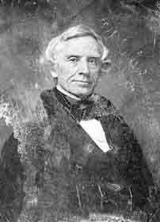
Samuel Morse

Samuel Morse erfand um 1836 das Morsealphabet. Jeder Buchstabe wird in eine andere „Sprache“ übersetzt, indem er mit Punkten und/oder Strichen dargestellt wird. Das Morsealphabet wird mit Hilfe eines Morsegerätes übermittelt. Dafür sendet man je nach Buchstabe und Wort lange und kurze Signale.
Die Menschen konnten sich so über weite Entfernungen unterhalten, auch ohne Handy, Telefon oder Computer.

Das Morsealphabet
Die einzelnen Buchstaben des Morsealphabetes sind zum Beispiel mit Tönen oder dem Aufleuchten einer Glühlampe darzustellen. So kann man einen Punkt mit einem kurzen Ton (kurzer Klopfer) oder einem kurzen Aufleuchten der Glühlampe übermitteln. Einen Strich kann man mit einem langen Ton oder einem langen Aufleuchten der Glühlampe darstellen.

Aufgabe:
Baue einen Morseapparat, mit dem du Wörter als Lichtsignale übermitteln kannst.
Überlege, wie du ein solches Gerät selber bauen kannst, das Foto zeigt dir eine Möglichkeit.

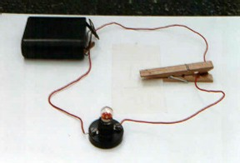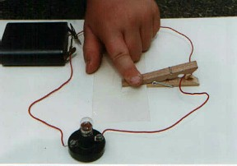

Morseapparat

Hier findest du Beispiele für ein Morsealphabet.

Das Morsealphabet |  |  |  | Dein Morsealphabet
A  B  C  D  E  F  G  H  I  J  K  L  M | .-  -...  -.-.  -..  .  ..-.  --.  ....  ..  .---  -.-  .-..  -- | N  O  P  Q  R  S  T  U  V  W  X  Y  Z | -.  ---  .--.  --.-  .-.  ...  -  ..-  ...-  .—  -..-  -.—  --..

Tipp:
Du kannst dir auch ein eigenes Morsealphabet ausdenken. Dann kannst du mit deiner Freundin oder deinem Freund geheime Nachrichten austauschen!

